メディア各位

『アリスと蔵六』のAni-Artデザインを施したTシャツ、トートバッグ、世界観を詰め込んだキャンバスアートの受注を開始！！アニメ・漫画のオリジナルグッズを販売する「AMNIBUS」にて

「AMNIBUS」にて『アリスと蔵六』のアイテム3種の受注を開始いたします。


株式会社アルマビアンカ
166-0011 東京都杉並区梅里2-34-26
03-5913-8420
広報担当 齊藤直樹
info@armabianca.com

株式会社アルマビアンカはオリジナルグッズを展開する通販サイト、「AMNIBUS」にて『アリスと蔵六』の商品3種の受注を開始いたします。

株式会社アルマビアンカ（本社：東京都杉並区、代表取締役:坂井智成）は「日常でも使用できる」をコンセプトにしたオリジナルグッズを展開する通販サイト、「AMNIBUS」にて『アリスと蔵六』のアイテムの受注を6月14日(水)より開始いたしました。

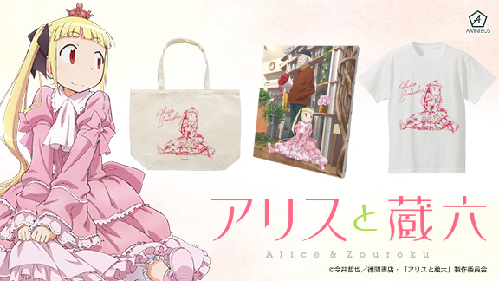

▼Ani-ArtTシャツ

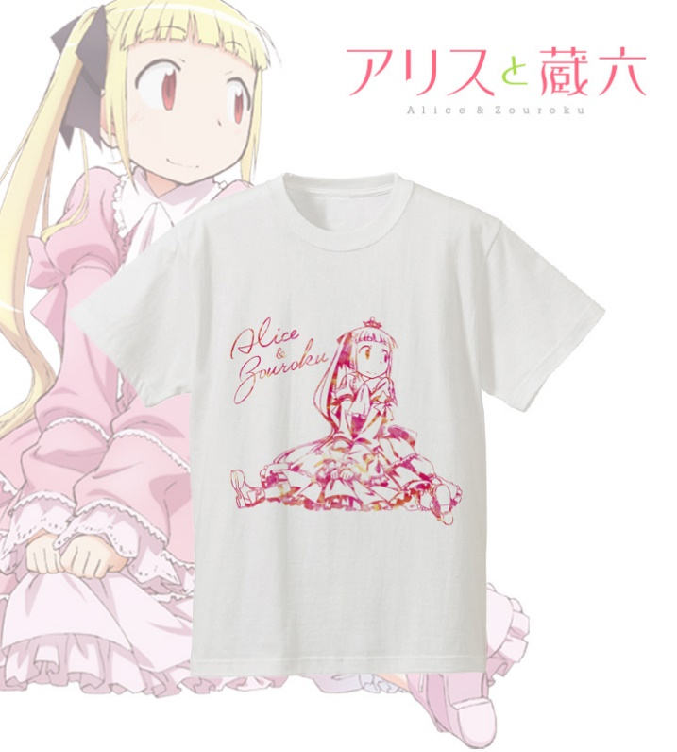
紗名を水彩風にデザインしたTシャツをご用意しました。
馴染む色合いで、パーカーやジャケットなどと合わせても違和感なくご使用いただけます。

▽仕様
価格 ：各 ¥3,800 + 税
サイズ ：メンズ S/M/L/XL/XXL/XXXL
レディース S/M/L/XL/XXL/XXXL
素材 ：綿

▼Ani-Artトートバッグ
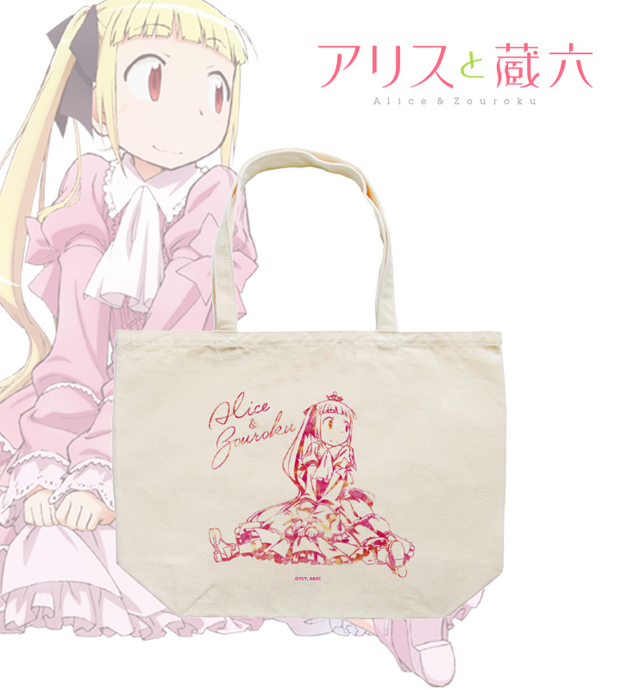
紗名を水彩風にデザインしたトートバッグをご用意しました。
赤みがかったピンクの色使いでひと味違う雰囲気に仕上げました。

▽仕様
サイズ ：約横48cm×縦40cm×底マチ部分15㎝
価格 ：¥1,980 + 税
素材 ：綿

▼キャンバスアート
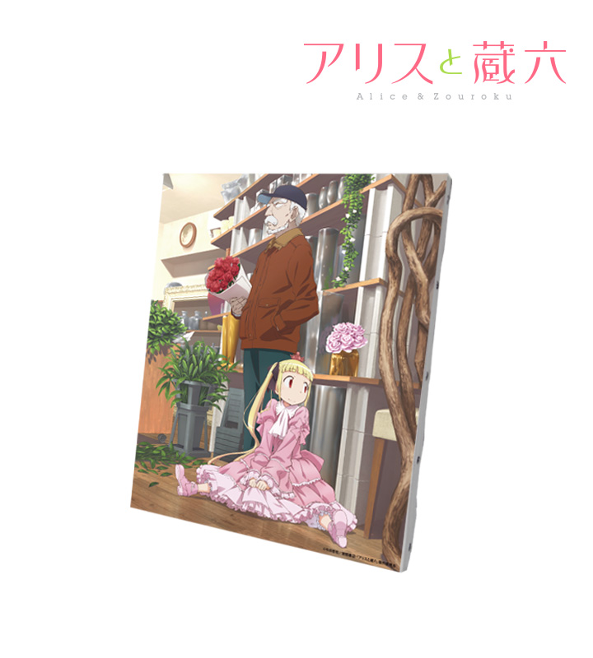
世界観を詰め込んだキャンバスアートをご用意しました。
お部屋などに飾って、作品とともに日常生活をお過ごしください。

▽仕様
サイズ ：F3号(273mm x 220mm)
価格 ：¥5,000 + 税
素材 ：木材、化繊

▼受注サイト：AMNIBUS(アムニバス)


https://amnibus.com
「日常で使える」キャラクターグッズをお届けします。

【本プレスリリースに関するお問い合わせ】
株式会社アルマビアンカ
住所： 166-0011 東京都杉並区梅里2-34-26
電話： 03-5913-8420
担当： 齊藤直樹
Mail： info@armabianca.com
━━━━━━━━━━━━━━━━━━━━━━━━━━━━━━━━━━━
発行元 株式会社アルマビアンカ
Web http://armabianca.com/
━━━━━━━━━━━━━━━━━━━━━━━━━━━━━━━━━━━
©今井哲也／徳間書店・「アリスと蔵六」製作委員会

